27 марта – День театра. История русского театра.
Всемирный день театра отмечают с 1961 года. Это профессиональный праздник актеров, режиссеров, светотехников и звукоинженеров, гримеров, театральных художников, даже гардеробщиков и билетеров. 27 марта по всему миру проходят театральные фестивали, тематические выставки, спектакли и экскурсии.
В России каждый год проводится акция «День театра».
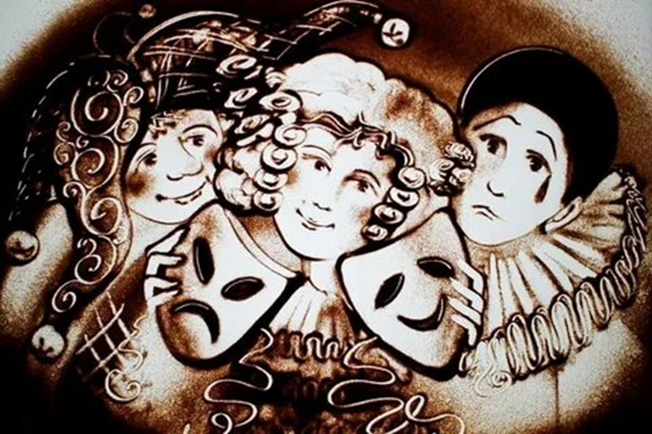

История русского балагана
В допетровской России не было стационарных театров. Скоморохи ходили от поселения к поселению и веселили народ несложными цирковыми трюками и забавными сценками со злободневным юмором. Церковь не одобряла театрального искусства: лицедейство считалось в христианстве грехом и бесовщиной. К тому же уличные забавы привлекали слишком много людей, в Повести временных лет 1068 года записано: «Видим… игрища утоптанные, с такими толпами людей на них, что они давят друг друга… а церкви стоят пусты». Однако скоморохам негласный запрет не мешал, а некоторые из них даже служили при царях. Свои шуты были при дворе Ивана Грозного и набожного Алексея Михайловича, который даже попытался примирить светский театр и церковь. Десятичасовую пьесу «Артаксерксово действо» — по сюжету из Ветхого Завета — сыграли при дворе два раза. Однако у зрителей она успеха не имела: сидеть во время представления мог только царь, а боярам пришлось смотреть стоя.
Театры для народа - балаганы - появились во время Петровских реформ. Представления в них обычно давали во временных сооружениях: в легком дощатом строении или под большим тканевым куполом, который крепили над столбом в центре площади. На импровизированной сцене показывали спектакли с несложным сюжетом и прибаутками (позже подобные постановки тоже стали называть балаганами), сценки с Петрушкой, трюки с дрессированными медведями и акробатические номера. А раешники приносили «потешные панорамы» — райки: ящики с цветными картинками, которые можно было смотреть через увеличительное стекло.
Зазывать публику нанимали «деда» — отставного солдата или ремесленника, находчивого импровизатора и сочинителя. С присказками и прибаутками он расхваливал потешные красочные представления своего балагана.
В начале XVIII века появился еще один вид народного театра — вертеп, кукольное представление с песнями и стихами на сюжет Рождества Христова. К концу столетия возникла даже династия вертепщиков — семья Колосовых, которая хранила традиции библейских спектаклей. Позже вертеп пережил обмирщение: постановку стали дополнять короткой комедией на тему повседневной народной жизни. Петр I был расположен к светским развлечениям и в 1702 году построил на Красной площади первый стационарный общественный театр, «Комедиальную храмину». Здесь ставил комедии приглашенный немецкий антрепренер Иоганн Кунст. Однако театр просуществовал всего несколько лет и в 1706 году закрылся.
При императрице Анне Иоанновне в Россию приехала труппа итальянского актера Антонио Сакки. До этого она работала с одним из реформаторов комедии дель арте Карло Гоцци. С ней труппа Сакки и познакомила российскую публику. Персонажи в этих спектаклях были постоянными: Пьеро, Коломбина, Арлекин, Доктор и купец Панталоне. Сюжет строился вокруг главных героев, Пьеро и Коломбины, которые должны были воссоединиться, а остальные персонажи им мешали или помогали. Влюбленные всегда играли с открытыми лицами, а остальные носили маски. Пьесы для этих спектаклей не писались — существовал общий сценарий и некоторые стихи, а часть реплик артисты придумывали прямо на сцене.
Труппа Сакки была популярна: артисты живо импровизировали, затрагивали актуальные для жителей столицы темы, не гнушались площадных шуток, а Арлекино был похож на популярного русского героя — Петрушку.
Некоторые исследователи полагают, что традиции русского шутовского балагана и иностранной комедии дель арте соединились в ранней драматургии Александра Сумарокова. Он учился в Шляхетском корпусе при дворе и мог видеть спектакли, которые ставила труппа Антонио Сакки. Первые произведения Сумарокова продолжали традицию комедии дель арте: он точно так же называл персонажей и брал за основу типовые сюжеты. В более позднем творчестве Александр Сумароков постепенно отошел от традиций низкого юмора — он создавал нравоучительные произведения, в которых неизменно торжествовала добродетель. В 1756 году писатель стал директором Российского театра и сделал его образцом высокого искусства: комедии здесь играли лишь назидательные, а чаще ставили трагедии и оперы. В XIX веке веселые балаганные представления продолжали давать на ярмарках и праздничных гуляньях. Сохранились все традиции этого искусства: на сцене по-прежнему выступали медвежатники, раешники и акробаты, а зрителей зазывали «деды».
О раешниках, которые еще с допетровских времен приносили в балаганы «потешные панорамы», вспоминал художник Мстислав Добужинский: «Самые большие балаганы, Лейферта и Малафеева, бывали полны народа, у их боковых деревянных стен были прилеплены лестницы, которые всегда были черны от людских очередей, ожидающих впуска в «раек». У Малафеева я видел с няней «Куликовскую битву», особенно восхитил меня сам бой, со звоном мечей, происходивший за тюлем, как бы в туманное утро, даже, может быть, в нескольких планах между несколькими тюлями — иллюзия была полная…»
В конце XIX века балаганная традиция снова вернулась в стационарный театр. Режиссеры ставили спектакли, в которых участвовали жонглеры, акробаты, гимнасты и даже дрессированные животные.
Традиция старинного народного театра проявилась также в творчестве Всеволода Мейерхольда. В 1907 году он поставил пьесу «Балаганчик» по произведению Александра Блока. В спектакле появились герои комедии дель арте, Мейерхольд сам сыграл Пьеро — он создал печальный, призрачный образ героя, которому в конце постановки суждено было умереть. Декорации воссоздавали небольшой театр: на сцене построили еще одни подмостки с занавесом, суфлерской будкой и техническими приспособлениями. Черты балагана проявились и в «Мистерии-буфф» — ее Всеволод Мейерхольд поставил по пьесе Владимира Маяковского. Агитационный сатирический спектакль был полон фарса и издевки, а также веры в то, что народ победит старый монархический строй.
В 1930-х балаганы покинули сцену, однако в Великую Отечественную войну черты этого искусства появились в творчестве советских артистов. На фронтах и в тылу они ставили агитационные концерты и спектакли в легких, временных павильонах. А действо дополняли кукольными представлениями, сатирическими сценками и цирковыми номерами.
Сегодня интерес к балаганному искусству возрождается. Режиссер Николай Рощин — художественный руководитель Московского театра А.Р.Т.О. и главный режиссер петербургского Александринского театра — ставил «Мистерию-буфф. Вариант Чистых» по произведению Маяковского, «Ворона» по пьесе Карло Гоцци и другие спектакли, в которых переосмыслял балаганные традиции и черты комедии дель арте. Олег Долин в 2019 году представил в РАМТе спектакль «Зобеида», воссоздающий комедию дель арте. А постановка «Блоха» режиссера Александра Пономарева обращена к традиции русского площадного театра. В спектаклях московского режиссера Юрия Муравицкого можно увидеть, как эти две традиции сливаются воедино: комедия масок дополняется танцами и акробатикой, как во времена расцвета площадных балаганов в России.
По материалам статьи Александры Ерошенко.

